8.02.05 А.П. Зинченко «Педагогика Г.П. Щедровицкого»
Степкина И.: У нас сегодня очередной семинар, предпоследний в цепи подготовительных семинаров к Чтениям. Сегодня делает доклад Александр Прокофьевич Зинченко. У него продолжение темы – педагогика Георгия Петровича Щедровицкого. Это продолжение доклада, который он делал в октябре.
Зинченко А.П.: Уважаемые коллеги, то, что я вам представлю, является не докладом, а, скорее, заявлением. Заявление преследует определенную цель. Эта цель состоит, как сегодня принято говорить, в раскрутке такого бренда как педагогика Г.П. Щедровицкого. Мы в своем кругу об этом говорим, что-то публикуем, что-то есть в Интернете. Мы прекрасно понимаем, что этого недостаточно. И я пользуюсь этой аудиторией, школой культурной политики, чтобы и здесь этот бренд продвигать. Может быть, кому-то покажется странным, чтобы в ШКП нужно было продвигать педагогику Г.П. Щедровицкого, но, по крайней мере, я пока не слышал здесь сообщений на эту тему.
Я хотел бы сделать следующее: изобразить фломастером, от руки, ряд, с моей точки зрения, очень важных «пятен», которые указывают на историю, основные моменты и даже элементы того, что я имею в виду, когда говорю о педагогике Г.П. Щедровицкого. Таких точек четыре.
Первая. Я принес одну фотографию, могу ее показать. Я очень горжусь этой фотографией. Это Харьков, 1981 год. Зачем мне нужна эта фотография: прежде чем нарисовать первый кружочек, я хочу сказать, что знал Георгия Петровича, работал с ним рядом много лет и думаю, что это был великий педагог. У него были ученики, была школа. Я имею в виду тех людей, которые стали дальше двигаться по этой линии, работать в сфере образования: в школах, вузах – и пытаться как-то те идеи, техники, понятия и т.д. - все, что «варилось» вокруг Георгия Петровича в те времена – в других ситуациях употребить и может быть даже воспроизвести. Я говорю это слово с большой опаской, поскольку в прошлый раз, когда я сказал слово «воспроизвести» тут же появились схемы воспроизводства, и дальше я не прошел. Кружочками и прямоугольничками я изображаю некоторые результаты, тексты, которые касались непосредственно педагогики. Текстов таких очень много: «Педагогика и логика» и десятки других.
И вот 1994 год. Не стало Георгия Петровича и нам осталось только припоминать его педагогические техники.
Дальше еще три важных для меня фазы. В тот период, когда Г.П. был еще жив, начиная с 1990 года – наверное, такие обсуждения проходили и раньше, но для меня значим именно этот год, когда началось обсуждение проекта Сети образовательных учреждений с университетским центром. Была команда, которая довольно долго его обсуждала, этот проект существовал примерно два года, поскольку в 1992 году нам повезло, и началась частичная, аспектная реализация этого проекта. Георгий Петрович участвовал в этой работе. И вот здесь я поставлю цифру «1» - началась реализация идеи педагогики Г.П. Щедровицкого.
Носителем этой идеи был сам Георгий Петрович и его совместная деятельность с близкими ему людьми. Я могу спокойно сказать, что был объектом его педагогических усилий неоднократно, в том числе, он меня демонстрировал в определенных ситуациях, вел со мной беседы, проблематизировал, и я очень счастлив, что это в моей жизни случилось. Я ему за это благодарен, и пытаюсь то, что он делал со мной, отрефлектировать, проанализировать, в каких-то отчужденных формах представить и воспроизвести.

Второй этап - я пишу «проект». Отражение этого этапа в текстах достаточно полное: есть моя книга, называется «Педагогическая инженерия», где описывался проект системы образования с университетским центром, а также множество статей других членов нашей команды.

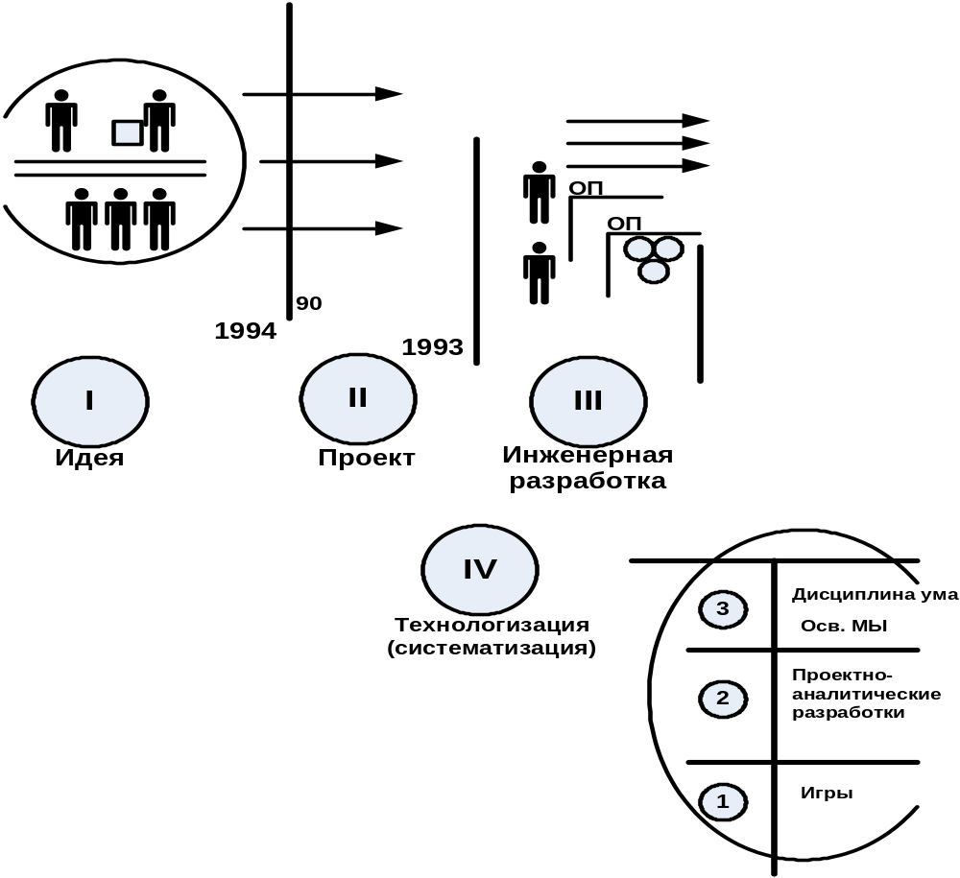

Следующий, третий этап, я называю «инженерная разработка». Хочу представить все, что касается истории педагогики Г.П. Щедровицкого в инновационной, как сегодня принято говорить, цепочке. Идеи проходили через проектную разработку, инженерные работы, в ходе которых, в рамках различных организационных проектов отрабатывались те или иные детали, фрагменты и элементы того, что я сегодня могу назвать педагогикой Г.П. Щедровицкого. Я их обозначил кружочками. Было несколько проектировщиков, которые перешли в режим инженерной разработки.
И последнее, я нарисую четвертый этап в этой работе, у нас он называется технологизация. Мы заняты сборкой и систематизацией тех фрагментов, элементов, частей, которые были в разное время, на разных площадках, разными людьми отработаны, с тем, чтобы все это могло быть представлено в качестве стройной теоретической конструкции, и, соответственно, для того, чтобы бренд имел за собой определенный теоретический каркас и практические реализации.
Для меня педагогика Щедровицкого представляет собой три тесно связанные между собой сферы. Употребляю слово «сфера» так, как мы его понимали в 1983-1984 году. Было проведено несколько ОД-игр, посвященных именно этому понятию.
Три сферы. Первая – обозначу ее «игра», или, точнее, игровая образовательная среда. То, что было разработано в ММК – организационно-деятельностная игра – нами, в рамках педагогики Г.П. Щедровицкого, распространено на всю территорию учебного заведения. И все, что там происходит, может быть помыслено как игровая образовательная среда. Я вывесил схему №1, мы ее в своем коллективе неоднократно обсуждали. Готов дальше дать пояснения, что такое игровая образовательная среда в образовательном учреждении.

Оргпроект
Сценарий
Орг. Ком. в игре
Арена
Игротехники
Game
Play
Розыгрыш
Игропрактик
Игровой педагог
Проектировщик
Эксперты
Болельщики
Игровое поле

Вторая сфера, тоже очень важная, без которой нет педагогики Щедровицкого – это освоение основных интеллектуальных функций: рефлексии, понимания и мышления – в ходе проектно-аналитических работ. Поверх игровой образовательной среды выстраивается слой проектно-аналитических разработок, участвуя в которых, те, кто вошел в игру, могут осваивать техники рефлексии. Самые продвинутые могут учиться понимать. Я приехал с очередной игры, как раз в воскресенье утром делал для узкой группы в 40 человек доклад на тему «работа понимания» - у меня этот доклад до сих пор в сознании – несколько человек вроде бы кое-что поняли.

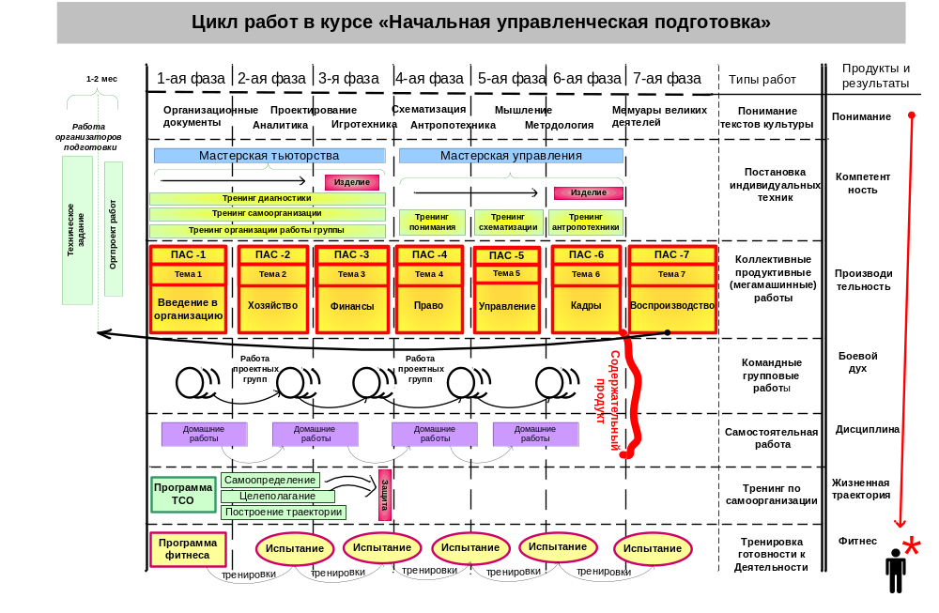

Это вторая сфера, а третья, самая сложная, но без нее говорить о педагогике Щедровицкого не приходится, поскольку она является тем, что можно было бы назвать порождающей структурой для всего остального. Это дисциплина ума или освоение техник конструктивной мыслительной работы за счет работ схематизации, аналитики и проектирования.
Итак, три сферы плюс еще два важных условия: наличие коллектива, который вхож в эти сферы, способен выделять опыт и передавать основные идеи из ситуации в ситуацию, и те организационные формы, за счет которых в рамках одного мероприятия или в целом в образовательном учреждении все это может быть создано.
И еще один важный пункт, это наличие технологий, корпуса технологий – мы насчитываем их сегодня несколько десятков: тренажеров, игр и т.п. И я могу быть спокоен, потому что наши тьюторы уже знают, как это делать. Если мы говорим им, что нужно провести цикл работ по теме, к примеру, техники самоорганизации, то они говорят: «Понятно, мы все сделаем сами».
Итак, я попытался выделить четыре этапа в инновационном процессе: формирование идеи, в ММК вокруг Г.П. Щедровицкого, затем попытка перевести то, что было продумано в проект, затем инженерные разработки, которые получили одобрение большого коллектива людей.
А теперь тезис о назначении. Когда-то Георгий Петрович мне вдолбил, что, «если, Сашенька, вы что-то обсуждаете и хотите донести это до понимания аудитории, то нужно эксплуатировать деятельностный подход, нужно обязательно сказать, в чем назначение того, о чем вы говорите, зачем это нужно, где это может быть употреблено».
В назначении педагогики Г.П. Щедровицкого два аспекта. Первый – она дает возможность научиться учиться. И второй – она может тем, кто туда вошел и движется, помочь научиться мыслить.
Вот и все, я точку поставил, сделал то, что хотел, осуществил презентацию.

Вопрос из зала: Александр Прокофьевич, можно ли считать, что вы высказали весь свой доклад?
Зинченко А.П.: да.
Степкина: Давайте начнем вопросы по пониманию отделять от комментариев и возражений. Нам в ближайшее время надо задать вопросы по пониманию. Пожалуйста, кто хотел бы что-то понять?
Злотников: Александр Прокофьевич, правильно ли я понял, что в педагогике Щедровицкого нет проблем?
Зинченко А.П.: нет, неправильно, поскольку есть проектно-аналитические работы…
Злотников: - Это другое, там поставлена задача, ее необходимо решить…
Зинченко: - Если нет проблемы, проектировщику делать нечего.
Злотников: - А могли бы вы перечислить хотя бы самые острые проблемы?
Зинченко: - Для меня самой острой проблемой педагогики Г.П. Щедровицкого является проблема найти людей, которые эту тему продолжат обсуждать…
Копылов Г.Г.: Какое отношение эти три пункта имеют к тому, что делал Георгий Петрович на семинарах? Я, насколько понимаю, ту программу, которая осуществлялась в течение 10 лет, вы перевели в технологию массовой подготовки.
Зинченко А.П.: Не окончательно, но цель такая есть
Копылов Г.Г.: Ключевая точка как раз в этом и состоит: вы взяли нечто из семинарских задумок и перенесли. Вот назвали три пункта: игра, проектно-аналитические работы и освоение дисциплины ума. Как вы обосновываете их отнесение туда? А почему проблематизация, к примеру, туда не попала? Этим ли он занимался, чем вы занимаетесь? Или у вас что-то свое, новое?
Зинченко А.П.: Я думаю, что второе: мы придумали что-то свое, но на основе его трудов.
Копылов Г.Г.: А «…Г.П. Щедровицкий» - дань уважения памяти?
Зинченко А.П.: Нет, обратите внимание. Я рисую первую картинку специально для того, чтобы провести связь времен. Конечно, мы делаем не то, что делал кружок, безусловно. Я никогда не стану настаивать на том, что мы пытаемся транслировать то, что происходило в кружке: это немыслимо и невозможно.
Работали 15 лет, причем, я подчеркиваю, что на этапе инженерных разработок шли пробы в разных точках: одно пробовали, другое, третье – почему-то отказались. Например, мы не можем технологизировать постановку проблем. Для того, чтобы появились проблемы, нужно, чтобы задача, которая ставится в этом слое, была значимой, неразрешимой, и чтобы люди это поняли, чтобы они вошли вот в это состояние, и так далее. Понятно, что, если нет паразитирующего слоя, то ничего не сделаешь.
Копылов Г.Г.: Мы можем долго дискутировать, что работа проведена большая, но при чем здесь педагогика Г.П. Щедровицкого?
Зинченко А.П.: Там у меня в тезисах есть один пункт – сравнение с другими педагогиками, я просто не хотел на это время отнимать.
Копылов Г.Г.: Нет, я не хочу с другими сравнивать, я хочу, сравнить с тем, что было. Почему именно эти пункты? Или это то, что вы сумели взять?
Зинченко А.П.: Да, я честно говорю, это то, что я сумел взять. Я не буду настаивать, что все это было у Г.П.: игра, проектно-аналитические работы – то, что сумел взять, то и делаю.
Вопрос из зала: Различается ли вами Щедровицкий как педагог и методолог?
Зинченко А.П.: Я думаю, что то что писал Щедровицкий как теоретик педагогики и методолог, сильно отличалось от того, каким он был педагогом. Я думаю, что в текстах то, что он делал как педагог на играх, в группах, на семинаре, никакого отражения не получило, это не описано. Также никто пока не описал, что такое проблематизация, и нет адекватного описания оргдеятельностной игры – какие-то описания есть, но те, кто участвовал, считают, что не все схвачено. Итак, одно дело – теоретические взгляды педагога и методолога, другое дело, как он лично действовал.
Я подчеркиваю, что пытаюсь продвинуть определенный бренд, поскольку считаю его ценным и значимым. При этом, насколько это подлинно и соответствует подлинникам – это серьезный вопрос. Я претендую на версию, но мне она кажется, как любил говорить Георгий Петрович, весьма правдоподобной.
Вопрос из зала: а вторая часть вопроса? Он теоретик педагогики или под педагогикой он понимал нечто из методологии?
Зинченко А.П.: Методология, которую мы тут обсуждаем уже полгода, остается пока темным пятном. Я знаю методологию Георгия Петровича Щедровицкого – то, что он делал и как он это понимал. Вот теперь его не стало, и есть множество разных версий по поводу того, что это было.
Есть корпус текстов, написанных Г.П.: «Игра и детское общество», «Система педагогических исследований» и другие – их много. Но текста, где была бы описана его техника работы с людьми: как он в проблемную ситуацию «загонял», как он «давал наколку», когда нужно переходить к рисованию схем, понятийной работе – этого нет, это не описано. Времени нет вспомнить, как Георгий Петрович работал со своими близкими людьми, какие приемы и техники он применял, это пока не сделано.
Вопрос из зала: Я не понял, какое имеет отношение к этому содержание общего образования? Есть техника самоорганизации – это я понимаю – и она нужна в любой образовательной системе, в любой педагогике и в отсутствии педагогики. А второе непонятно.
Зинченко А.П.: Это один узкий аспект, который требует соответствующих технологий, дисциплинарной организации. А вот, когда говорят «общего образования», я говорю, что нужно учебный план, скажем, средней образовательной школы изменить, и там должен быть несколько иной набор предметов.
Вопрос из зала: Вы работаете в киевском лицее, там воспроизводится та же схема?
Зинченко А.П.: Да, и это здорово, поскольку я работаю в трех точках. Ставлю в одном месте эксперимент, потом переношу его в другое место и могу проверить: что работает, что эффективно, на другом контингенте – а они отличаются очень сильно, особенно в последнее время эти отличия стали все более и более очевидны.
Вопрос из зала: Георгий Петрович, после игр в 1984-1985 году мечтал создать новый университет. Вы можете для себя сформулировать, что вкладывал Щедровицкий в понятие «университет нового типа»? Насколько это соответствует вашей схеме?
Зинченко А.П.: Мне бы очень хотелось соответствия.
Вопрос из зала: вы детишек оснащаете неким набором техник. Почему вы это называете педагогикой?
Зинченко А.П.: Оснащение детишек техниками тоже есть педагогика.
Вопрос из зала: Как вы оцениваете конкурентоспособность своего продукта?
Зинченко А.П.: Как я могу оценивать конкурентоспособность своего продукта? Уважаемые коллеги, то что мы делаем – это экспериментальная практика, а она вне рынка. Вот я сделал презентацию, если вы кое-что возьмете и будете пользоваться, значит у нас все нормально.
Вопрос из зала: Может ли это обсуждение принести ущерб или пользу вашему предприятию?
Зинченко А.П.: Я думаю, что ущерба никак не может нанести, поскольку оно уже твердо стоит на ногах, а пользу – может. Вот сидит Петр Георгиевич Щедровицкий – владелец бренда, Галина Алексеевна Давыдова – тоже владелец. Я делаю здесь при них доклад. Они мне могут сказать: «Александр Прокофьевич, имени Щедровицкого больше нигде не употребляйте, мы вас лишаем такого права».
Вопрос из зала: Вы пользовались брендом, а через 15 лет ставите вопрос: «а не отменить ли меня?»?
Зинченко А.П.: Были вопросы Копылова Г.Г. , из которых следует, что это может быть названо не педагогика Г.П. Щедровицкого, а педагогика Зинченко или педагогика Тольяттинской академии управления.
Делалось все пока в нескольких точках и принадлежит узкой группе людей. А сейчас мы решаем другую задачу – превратить этот корпус технологий в ноу-хау. Возникает вопрос, под каким брендом все это дальше будет продвигаться.
Вопрос из зала: А почему вы выбрали форму презентации?
Зинченко А.П.: Как я уже говорил, если бы это была дискуссия, то я был бы остановлен на третьем слове, поэтому я решил выбрать другую стратегию – изложить все сразу. Можно отдельно поговорить про части доклада: про проектно-аналитические работы, игры и т.д. – я их пять называл. Я не считаю осмысленным, выложить отдельный фрагментик готового целого и начинать с ним возиться.
Вопрос из зала: Александр Прокофьевич, вы пытаетесь технологизировать бренд. Правильно ли я понимаю, что технологизация сводится к педагогике Щедровицкого? А образовательные игры уже закончились.
Зинченко А.П.: Я провожу в году 30 игр по плану, не считая внеплановых, и не считаю, что эта тема закрыта. Смысл технологий в том, чтобы то что мы делаем можно было проводить без нас. Поэтому мы и стремимся подготовить команды, которые могли бы без нас выполнять эту работу.
Технологизация очень важна, хотя бы для того, чтобы освободить себя от рутинной работы, передав ее кому-либо другому, чтобы иметь возможность свободно соображать «поверх».
Вопрос из зала: Какая модель человека стоит за такой схемой образовательного процесса?
Зинченко А.П.: Это homo habilis человек умелый или опытный. Он движется из ситуации в ситуацию и накапливает опыт. Есть место, где он должен понять, что у него не получается, что ему еще что-то нужно. И либо взять инструмент, если он еще не освоил техники изготовления инструмента, либо изготовить. Эта модель резко отличается от той, которая сегодня используется в школе – модель сосуда, который нужно наполнить. Есть некий корпус знаний, он зафиксирован в форме предметов, задача школы состоит в том, чтобы это передать ученикам.
Я в 1979 году услышал от Г.П., что культура – это насилие. Чтобы детям что-то передать: то ли техники, то ли знания – без насилия в виде розг и т.д. нельзя.
Еще мы постоянно пользуемся принципом Дж. Дьюи: «научиться чему-либо можно только, делая это». Вот у нас студенты первого курса получают задание - спроектировать законопроект. Ну что они могут сказать по этому поводу? Задача состоит в том, чтобы они стали это делать. После того, как они начнут делать, с ними можно обсуждать, как это нужно делать и чего им для этого не хватает. Между прочим, в рамках педагогики Щедровицкого, в игровой форме, легко заставить студентов что-либо делать, не объясняя им, как это нужно делать.
Вопрос из зала: Бывали ли ситуации, когда вам предъявляли претензии к тому продукту, который вы готовите.
Зинченко А.П.: Конечно же, бывали. Приходят родители и говорят: «я плачу столько же денег, сколько родители Иванова. Иванов участвует в проектных работах, а мой сын не участвует». Мы на это отвечаем спокойно: «возможности всем предоставлены равные, каждый из поступивших может воспользоваться всеми ресурсами».
Вопрос из зала: Насколько я поняла, назначение педагогики Щедровицкого – научиться мыслить. А по тому, какой был предложен образ – человек опытный, по тому, что вы ставите техники самоорганизации, у меня вопрос: зачем вам учить мыслить? Для человека опытного сама установка на мышление излишня.
Зинченко А.П.: Тут мы с вами расходимся. Мы исходим из того, что мышление нужно только тем, кто хочет что-то делать, а всем остальным не нужно.
Вопрос из зала: Если я умею что-то делать, мне мыслить не надо. Есть масса вещей, которые можно делать, не включая мозги, только технически выполняя работу. Разве не Георгий Петрович много раз говорил, что мышление – очень редкая вещь, присущая небольшой категории людей, которая очень сложно тренируется. Объясните, в рамках вашего бренда, нужно ли мышление для опыта, и зачем мышление в тех случаях, когда есть опыт. Нет более немыслящих людей, чем люди опытные.
Щедровицкий П.Г.: Как звучала тема, которую мы сейчас обсуждали?
Голос из зала:…методологические практики в образовании.
Щедровицкий П.Г.: Когда мы вспомнили тему, мы выяснили, что ни одной заявки по этому поводу подано не было. Теперь возникает вопрос: «вообще, мальчик-то есть»? Речь идет о том, что определенное число людей, прошедших Московский методологический кружок в меньшей степени, а игровую практику в большей степени занялись потом чем-то в сфере, которая называется «образование и подготовка кадров». Некоторые даже успешно работают, некоторые – успешно, с точки зрения результата учебного, некоторые – с точки зрения результата рыночного.
Вопрос о построении мыследеятельностной педагогики связан с совокупностью представлений самого Георгия Петровича. Я помню, что в середине 80-х кто-то из учеников тоже пытался что-то делать – Громыко, например. Я пытался этим заниматься, даже читал лекции с таким названием, и еще ряд людей тоже что-то делал в этом направлении. А есть опыт создания учебного заведения. Мы теперь что собираемся делать? Мы собираемся все это в какую-то рамку собрать, анализировать и, возможно, дальше развивать, или не собираемся? Я спрашиваю, в чем рамка? Поскольку, я считаю, если этой рамки нет, то это обсуждение по поводу, успешна или не успешна эта деятельность, деятельность Александра Прокофьевича конкретно, неуместным.
То, что сообщество не рефлектирует данную область ясно, ни для кого темой актуальной это не является. Не пишут. Мы считаем, что опыт создания учебного заведения уникален.
По словам Волкова А.Е., без А.П. Зинченко этого бы не было. Именно присутствие такого человека позволило ему создать в советское время, не в Лондоне, не в Москве, а на селе высшее учебное заведение, из которого выпускаются люди, количеством больше одного. В чем теперь рамка? Отнесение к этому?
Давыдова Г.А.: Рамка докладчика, вероятно, была такая: он считает этот вуз одним из достижений ММК, но предъявил нам это не в форме доклада, а в форме презентации
Щедровицкий П.Г.: Речь идет об отдельном экземпляре, о конкретном опыте, на который было потрачено 15 лет. Для человека, который имеет жизненный опыт и хочет его осмыслять, понятно, что надо такую рамку искать. Я спрашиваю, какую рамку надо для всего этого?
Вопрос из зала: Выпускников больше одного, так в чем считать опыт: в учебном заведении или в учениках?
Давыдова Г.А.: Если оценивать продукт, надо посмотреть его конкурентоспособность на рынке труда.
Щедровицкий П.Г.: В стране, где не работает система образования, в любом месте, где хоть что-то делается, уже есть конкурентоспособность. В этом смысле, уровень требований со стороны реальной деятельности, с одной стороны, высокий, а с другой стороны, настолько низкий, что говорить о конкурентоспособности не имеет смысла. А рамка? Мы, собравшиеся здесь, имеющие разный опыт, связанный с областью образования и подготовки кадров, считаем, что может быть разработана такая специфическая область, как мыследеятельностная педагогика или педагогика Щедровицкого. Пока я могу зафиксировать, что на моей памяти десятилетний опыт обсуждения этой темы никого особого продукта не дал. Как некоторая связанная система концептуальных представлений, кто-то должен сесть и написать: проработать разные статьи, работы, систематизировать. Если речь идет о педагогике, то этого феномена не существует, потому что тиражированию это поддается. Ты хочешь это тиражировать?
Зинченко А.П.: Дело в том, что это так или иначе происходит, но, поскольку имени нет, обозначено все никак. Я сейчас занимаюсь только этой работой – не инженерной работой, не педагогической практикой, а попыткой технологизировать.
Щедровицкий П.Г.: Технологизация всегда предполагает некий масштаб реализации. Сколько у нас школ развивающего обучения?
Эльконин Д.Б.: 1300.
Щедровицкий П.Г.: Это 6-8 процентов от общего количества. При этом, такая задача была поставлена лет 20 назад. Этому предшествовало 20 лет исследовательской работы в рамках построения педагогики.
20 лет, 4000 учителей, 10 человек занимаются управлением. Мы должны понимать, что определенная группа людей 35 лет назад поставила такую задачу, сконцентрировалась на ней, чего нельзя сказать про методологическое сообщество, занималась какое-то время программированием, создала задел. Потом еще раз занялась подготовкой учителей и за все это время имела практику только в определенном сегменте, сегменте начальной школы. Вопрос о переносе этой модели на среднюю и старшую на моей памяти практически не обсуждался. Мы имеем прецедент. Никогда подобной программы внутри методологической группы не формировалось и не обсуждалось.
Теперь я хочу вернуться к вопросу. Ты говоришь, что созрело время, когда мы должны вернуться к этому вопросу. Необходимо держать рамку на массовое воспроизводство и понимать, что в нее вкладывается, что не вкладывается. Я считаю, что не могут работой по распространению и тиражированию заниматься изобретатели.
Ситуация заключается в том, что, когда нет кооперации, или хотя бы оргпроекта, вы не держите рамку. Потому что, для того, чтобы держать рамку, необходимо относительно нее выстроить всю систему деятельности. То, что они сделали в эксклюзивном случае, - это материал. И у Александра Прокофьевича нет этой рамки, если он не перешел в другую позицию – программирования сферы деятельности. Были конкретные задачи, конкретные рамки, а написать книжку, которая будет прочерчивать историю работ, понятийные конструкции педагогики – это другая задача. Поэтому давайте восстановим контекст задачи. Никто ее из жизни Георгия Петровича не выделил и не поставил как свою.
У нас как у сообщества есть задача транслировать то, что делает Зинченко или нет? Мне кажется, это еще на предварительном этапе. Если мы договоримся хотя бы в этом кругу, что мы транслируем то, что делает Зинченко А.П., то дальше мы выстроим систему работ, определим, что надо транслировать. У нас нет единства по этому вопросу.
Зинченко А.П.: Я прекрасно понимаю эту ситуацию, поэтому я эту презентацию и делаю. Люди, которые должны это дело продолжать, у нас воспитываются, мы стараемся им это передать. При этом я считаю, что для технологии стратегически более важным является подготовка тех, кто будет это транслировать, нежели описание это. Здесь смысл другой: будут ли люди, которые понимают назначение, смысл этого, ставят цели это транслировать.
Щедровицкий П.Г.: Бессмысленный вопрос, потому что содержание будет появляться в форме работы, в системе деятельности по трансляции. Транслироваться будет только то, что может транслироваться. Вы, натуралисты, не понимаете в чем суть деятельностного подхода. Суть деятельностного подхода в том, что содержание строится на основе деятельности.
Вернемся к рамке вопроса. Держать рамку означает сквозь нее просматривать всю систему. Более простая задача – систематизация опыта. Именно поэтому я формулировал идею массового тренинга, понимая, что там есть другой реализационный механизм. Дальше начнутся другие проблемы, не технологические, а функциональные: стандартизация и т.д. Опыт, который есть в методологии, лучше технологизировать иначе. С точки зрения социальной эффективности, мы стоим там, где стояли 15 лет назад. Если бы мы тогда стали делать другую систему, то, на мой взгляд, проблема бы не стояла. К примеру, по игровой линии многие пошли. Опять же, мы и там осуществляем работу не как системное занятие, а в идиотической манере. Потому что для поддержания качества такого тренинга нужны большие цены, а их на рынке мало. Кстати, мне казалось, что когда была идея игровой педагогики, она была более адекватна.
Вопрос не слышен.
Щедровицкий П.Г.: Нет, ремесленник раньше готовил себе смену. Он использовал специфику социальной организации, для того, чтобы иметь кого-то на подхвате и иметь возможность выбрать из числа этих подмастерьев себе смену. Он не учил их. Он обеспечивал эффективность своего бизнеса (потому что, если бы он нанимал полноценных специалистов, это было бы неэффективно), во-вторых, он обеспечивал себе воспроизводство. А вы в рефлексии говорите, что он учил.
Я говорю следующее: рамки у вас нет. Вы не создаете педагогику, никто из собравшихся ее не создает, кроме Александра Прокофьевича. Нет такой задачи, она не поставлена. Выясняется, что это сообщество может выполнить одну такую задачу – педагогику, например, создать, но только одну. Поэтому надо выбрать, чем мы будем заниматься. Именно не каждый – свое, а совместно. Если под каждый проект будет человек 300, которые работают в режиме онлайн – это будет не один. Нас всего 150 человек. Придется определиться, что мы можем и что нужно. И, конечно, наш проект не должен отрываться от «тела». Для того, чтобы самоопределиться, предлагается обсудить, где вообще сделано хоть что-нибудь. Необходимо взглянуть на себя не как на индивида, а как на общность.
Копылов Г.Г.: …она не имеет отношения к педагогике, к перспективам педагогики.
Щедровицкий П.Г.: Для меня ситуация другая. Я вижу эти возможности и считаю, что ситуация совершенно открыта: просто бери и делай.
Копылов Г.Г.: Если мы провалимся, кто это будет делать?
Щедровицкий П.Г.: У меня есть выступление довольно неплохое. Год назад я выступал в школе по человеческому ресурсу, где я рассказывал про эту идею о массовом тренинге. Я считаю, что все есть. Первое, есть задел, где мы проводим теоретическую, определенную инструментальную рефлексию и опыт, реальные игротехники, игропрактики не в единичном числе. Есть, безусловно, разрыв между требованиями от системы деятельности и возможностью школы, высшей, средней и т.д., все их реализовывать. Поэтому надо, возможно, давать другое, при этом давать быстро, для того, чтобы они могли адаптироваться к новым условиям. Третий момент, он ориентирован на молодежную субкультуру. Я считаю, что если хотя бы 5 человек соберется и начнет это делать как проект, то за несколько лет можно в стране реально создать мощнейший сегмент рынка на базе СМД подхода. Я предпринял это усилие в одном направлении. Я создал сеть, где выделились несколько человек. Я создал прецедент, когда они стали проводить тренинги, затем я нашел заказчика. Но дальше все встало, потому что люди не могут сосредоточенно делать одно дело. В этом смысле я говорю с иронической позиции. Я считаю, что все есть кроме темперамента. Кто-то должен собрать все это.
Высказываение из зала: Есть определенные требования включенности в инвестиционный проект, которые показывают определенную ответственность. В этом плане очень серьезная проблематика, войти в проект, отработать эти деньги. Деньги надо отработать, а методологи, как правило, деньги не уважают.
Копылов Г.Г.: Саша, ты нарисовал тупиковую ситуацию. Результат вашей работы – передача технологии. В вас инвестировали когда-то. А педагогика вырождается, если нет университета. Вы поместили себя наверху, у вас нет источника. Тоже самое, если мы объединим усилия, навалимся на один проект. Зинченко А.П. представил свою ситуацию и что дальше?
Щедровицкий П.Г.: Если ты спрашиваешь про мою стратегию, мне понятно все с моей позиции. Я давно принял решение, что не буду концентрироваться ни в одном проекте.
Через 20 лет, будет несколько таких направлений. 5 миллионов человек за 5 лет должны через него (проект) пройти. Этим занимается определенный блок людей, я не хочу забегать внутрь.
Задача построения педагогики Щедровицкого несовременна по отношению к формированию человеческих компетенций, задача неподъемна. Я считаю, что все дело в целях, адекватных имеющимся ресурсам и ситуации. Достижения без рамки не могут быть выделены. Там обязательно должен быть практический момент.
Надо вернуться на шаг назад и отнести педагогику к типу институтов. Что она делала с точки зрения более высоких процессов мыследеятельности. Выяснится, что то же самое делают другие институты. Может быть, они делают это лучше. Это другой контекст.
Вопрос из зала: Почему за 15 лет с названными людьми никто ничего не сделал? Договориться не можем?
Щедровицкий П.Г.: Да, в том числе. А иногда реализационные издержки превышают масштаб проекта. И это нормально. Проблема вообще всех структур деятельности сконцентрирована в слое взаимопонимания. Мы никогда не строились как команда. Мы так воспитывались: каждый должен быть сомасштабен ситуации, взять управление на себя.
Кто-то хочет сказать какую-нибудь мысль?
Вопрос из зала: А вы сами какую рамку предлагаете для этих работ?
Щедровицкий П.Г.: Рамку рефлексии методологии.
Вопрос из зала: А если взять рамку ОРУ?
Щедровицкий П.Г.: Что значит взять рамку ОРУ? Это означает занять управленческую должность в реальной системе управления и заниматься управлением. Не вообще, а реальной управленческой работой. После этого вы сможете сказать, что можете взять эту рамку.

